ISTRSKA BELICA – Ronk 2021

Vsebnost olja v laboratorijski oljarni pri sorti Istrska belica na lokaciji Ronk od 2011 dalje

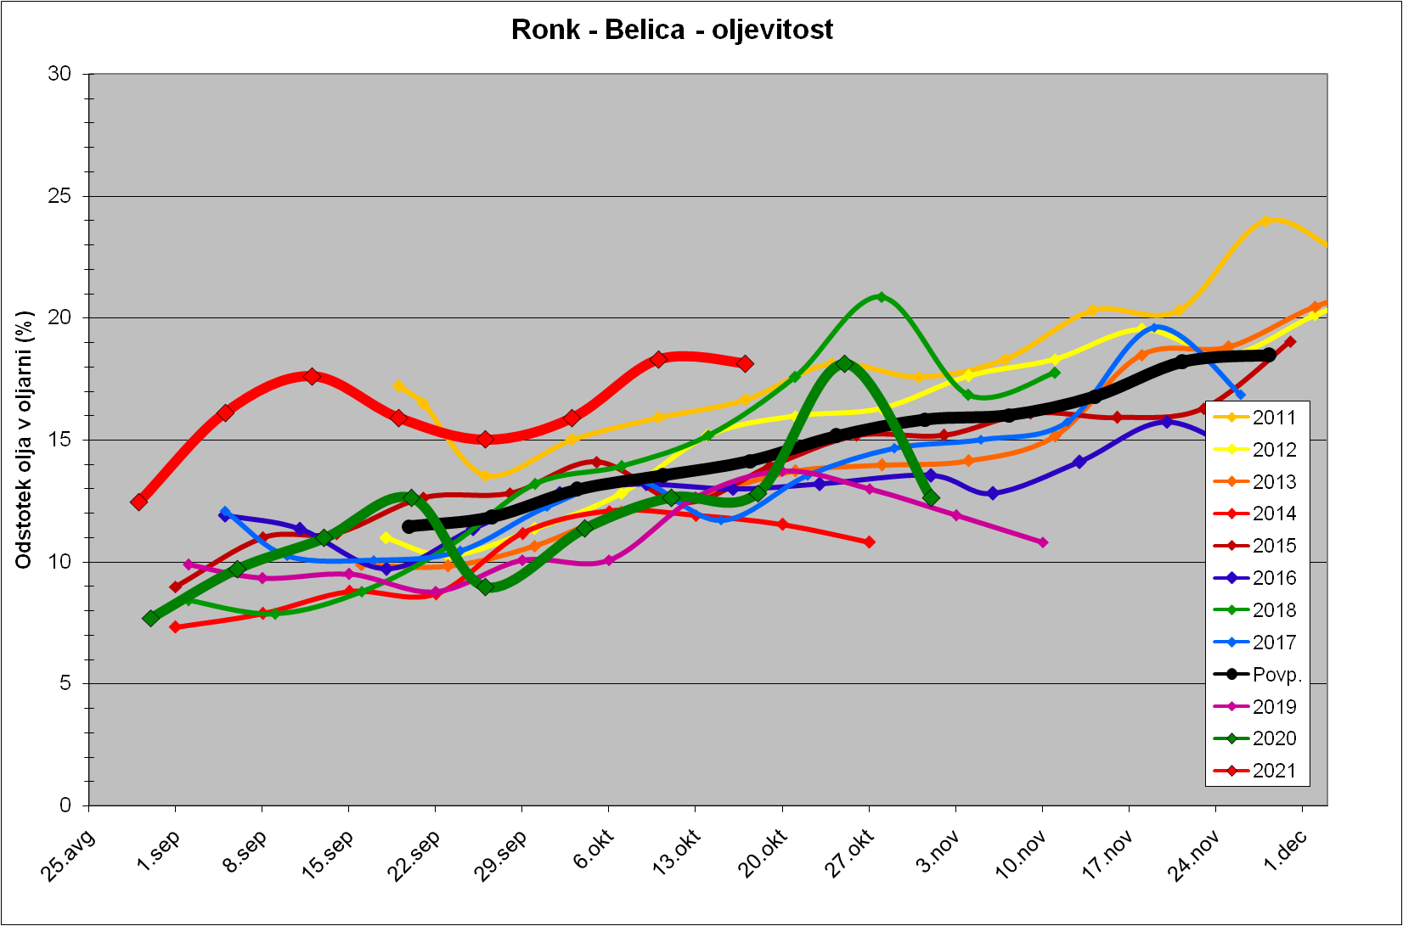

Trdota plodov pri sorti Istrska belica na lokaciji Ronk od 2011 dalje
